**Урок №6.**

**Божа любов до справедливості**

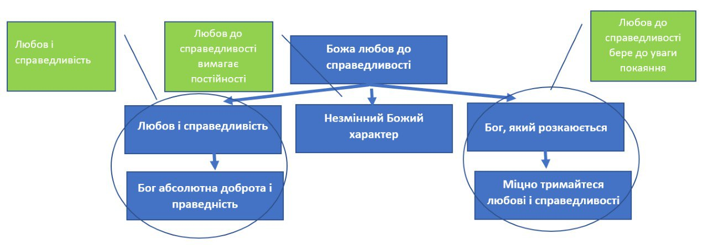

**Головна думка:** Бог є люблячим, справедливим та незмінним.

**Мета:** Показати красу та незмінність Божого характеру.

**Вступ:** Що вам більше подобається любов чи справедливість? Згадайте випадки з вашого життя, коли до вас ставились не справедливо, як ви себе почували?

**А. Любов і справедливість**

**Неділя.** 1. Як в Богові поєднується любов і справедливість? Якщо Бог є любов, то чому Він за справедливість?

**Понеділок 2**. Яким чином проявляється Божа милість і справедливість? Якщо Бог є абсолютно люблячий і турботливий, то чому допускає скільки зла в цьому світі?

**Отож,** справжня любов вимагає справедливості, а справжня справедливість керується любов’ю. В Богові водночас поєднується і милість і справедливість. Але милість Бог проявляє до тисячі родів, а справедливість до третього та четвертого покоління.

**Б. Любов до справедливості вимагає постійності.**

**Вівторок 3.** Яка користь нам від незмінного Божого характеру? **Мал 3:6, Як 1: 7.**

**Отож,** Божий характер є незмінний, але Його дії можуть змінюватись згідно людських рішень.

**В. Любов до справедливості бере до уваги покаяння.**

**Середа 4.** В яких випадках Бог міняє Свої плани? Вих 32 : 14, Єр 18 : 4 – 10

**Четвер. 5.** В чому проявляється досконалість Божої любові та нашої любові? Матв 5 : 43 – 48. (Досконалість любові проявляється в любові до ворогів)

**Практичне:** Як можна сьогодні показати любов Божу та справедливість матері яка втратила сина, або дружині яка втратила чоловіка на війні? (Найглибше голгофський хрест відкриває нам любов Божу та справедливість).

**Отож,** Бог розкаюється що до своїх рішень, якщо людина залишає гріх, та кається. Однак Божа справедливість при цьому не скасовується.

**Висновок:** По своїй природі, ми не можемо водночас поєднати милість і справедливість. Але сутність Божого характеру полягає в поєднанні любові та справедливості, які є незмінні. Любов Божа та справедливість ідуть разом, як два крила у птаха.

**Домашнє завдання:** Розповісти людям зі свого оточення про поєднання в Богові любові та справедливості водночас.